Pitufino—Kurzanleitung
Dokumentenversion 1.3
Zuletzt geändert für Firmware-Version V1.5.10

concurrent
co

Vorwort
Vielen Dank, dass Sie sich für ein Pitufino-Gateway entschieden haben. Wir sind recht sicher, dass es eine ideale Ergänzung für Ihre bestehende Bootselektronik sein wird. Pitufino wurde auf der Blauwasseryacht Pitufa auf Langfahrt entwickelt, wo wir angeregt durch viele praktische Situationen nützliche Funktionen in Pitufino integrierten, die uns bei anderen Produkten am Markt fehlten. Pitufinos Fähigkeiten werden laufend erweitert (siehe Firmware-Updates), wobei wir auch gerne Ideen von Pitufino-Eignern und Seglerkollegen einarbeiten.

Christian Feldbauer
S/Y Pitufa
www.pitufa.at

Installation

Installationsort
Montieren Sie Ihren Pitufino an einem sicheren Platz,
- idealerweise in der Nähe bestehender Navigationsgeräte, die an den Pitufino angeschlossen werden sollen und/oder nahe eines freien T-Stücks in der NMEA2000-Stammleitung (Backbone),
- mindestens 90 cm von einem Kompass entfernt,
- mindestens 20 cm weit weg von soliden Metallobjekten wie einem Metallrumpf oder Metallschott,
- trocken und fern von Regen oder Gischt,
- nicht unter oder nah an flüssigkeitsgefüllten Behältern/Leitungen,
- weit weg von entzündlichen Stoffen oder einem gefährlichen Umfeld (also nicht in einem Motor- oder Generatorraum oder neben Dieseltanks oder Gasflaschen)
Montieren Sie den Pitufino vertikal, mit den Anschlüsse nach unten, mit zwei kleinen Schrauben flach an einer Wand.

Anschlüsse
Pitufino hat 6 Anschlüsse, die von ihren Steckern abgezogen werden können, um die Installation zu erleichtern. Jeder Anschluss hat zwei Schraubklemmen für offene Kabelenden.
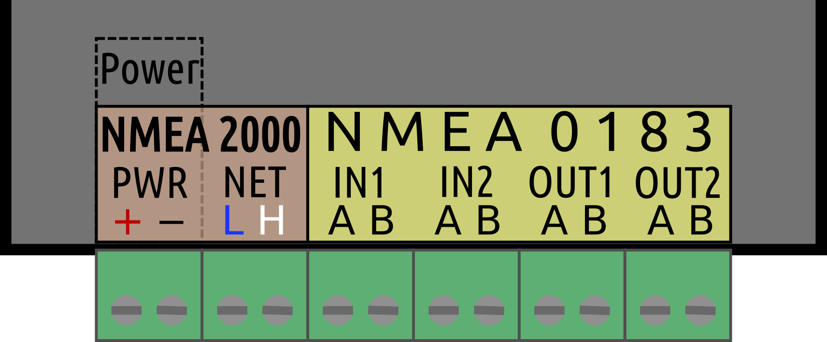

Anschluss an ein NMEA2000/FurunoCAN/SimNet/SeaTalkNG-Netzwerk
Für ein NMEA2000- oder FurunoCAN-Netzwerk braucht man einen Micro-C T-Anschluss und ein Micro-C Kabel. Für SimNet und SeaTalkNG braucht man entweder ein T-Stück oder einen freien Sockel an einem Mehrfachverteiler und ein Kabel. Pitufino wird mit Schraubanschlüssen geliefert, somit sind offene Drähte an einem Kabelende notwendig. Wenn Ihr Stichleitungskabel (drop/spur cable) an beiden Enden Stecker hat, können Sie einen (bei Micro-C den weiblichen) Stecker abschneiden, 5-6 cm Kabelmantel (je kürzer desto besser) und maximal 1 cm der Isolierung von den Leitungen abziehen. Die Kabelenden sollten am besten verzinnt werden. Weiters raten wir, das Datenleitungspaar wieder mit der Schirmung zu umwickeln (kann mit einem Schrumpfschlauch fixiert werden) um ungeschirmte Stellen möglichst kurz zu halten. SeaTalkNG-Kabel haben eine weitere Leitung (gelb), die nicht verwendet wird. Diese kann kurz abgeschnitten und isoliert werden.
Verbinden Sie die Netzwerkdatenkabel mit den NET-L und NET-H Steckern von Pitufino (Achtung, die folgenden Farbcodes stimmen nur für Originalkabel, die dem NMEA2000-Standard entsprechen):
blau ... NET-L (oder CAN Low) => NET L
weiß (bei SimNet-Kabeln gelb) ... NET-H (oder CAN High) => NET H
Pitufino sollte am besten übers NMEA2000-Netzwerk mit Strom versorgt werden. Kontrollieren Sie, ob Ihr Netzwerk einer zusätzlichen Belastung von 3 LEN standhalten kann. Wenn diese Belastung akzeptabel ist, verbinden Sie die Netzwerksstromversorgungsleitungen mit den entsprechenden Schraubsteckern:
schwarz ... NET-C (Masse, GND, Erdung) => PWR –
rot ... NET-S (Versorgung, üblicherweise 12 VDC) => PWR +
Wenn die Zusatzlast nicht vom Netzwerk getragen werden kann, ist es möglich, Pitufino von einer anderen Energiequelle zu betreiben (12 VDC oder 24 VDC) so lange diese die gleiche Masse wie das NMEA2000-Netzwerk hat.

Anschließen an eine Stromquelle
Wenn Sie kein NMEA2000-Netzwerk haben, oder schon zu viele Verbraucher am Netzwerk hängen, verbinden Sie die PWR – (battery minus) und PWR + (battery plus) Schraubanschlüsse mit Ihrer Stromquelle. Dazu sollte man einen Schalter und eine Sicherung (3-5 A) in die positive Versorgungsleitung einbauen.

Anschließen von NMEA0183-Geräten
Pitufino kann mit zwei NMEA0183-Ausgabegeräten (talker) und mit zwei (oder mehreren) NMEA0183-Empfangsgeräten (listener) verbunden werden. Verbinden Sie einen NMEA0183 -Geräteausgang mit einem NMEA0183-Eingang (#1 oder #2) am Pitufino. Nur ein Ausgang ist pro Eingang erlaubt. Verbinden Sie A (oder H oder +) vom Geräteausgang mit A an Pitufinos Eingang, und verbinden Sie B (oder L oder -) vom Geräteausgang mit B an Pitufinos Eingang.
Verbinden Sie einen NMEA0183-Geräteeingang mit einem NMEA0183-Ausgang (#1 oder #2) am Pitufino. Man kann zwei oder drei Empfangsgeräte parallel mit einem Ausgang verbinden, wenn diese mit der gleichen Datenrate operieren. Verbinden Sie A (oder H oder +) vom Geräteeingang mit A an Pitufinos Ausgang, und verbinden Sie B (oder L or -) vom Geräteeingang mit B an Pitufinos Ausgang.

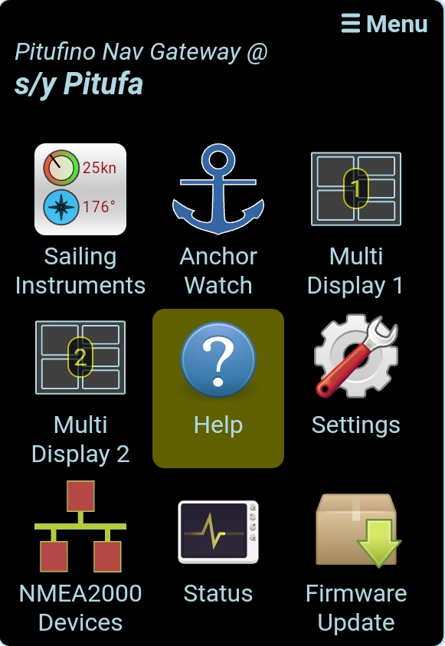
Konfiguration
Pitufino kann über Ihren Webbrowser konfiguriert werden. Sobald der Pitufino mit Strom versorgt wird, stellt er ein WLAN-Netzwerk unter dem Namen PITUFINO1 her (das ist der Name der Werkseinstellung, diesen sollten Sie ändern!). Um sich mit dem Netzwerk zu verbinden, braucht man ein Passwort (Werkseinstellung 12345678. Auch das Passwort sollten Sie ändern!). Wenn Ihr Computer oder Mobiltelefon mDNS unterstützt (z.B. Apples Bonjour service discovery auf macOS und iOS oder Linux), dann finden Sie Pitufinos lokale Webseite unter der Adresse pitufino.local (also http://pitufino.local/ ). Wenn Ihr Gerät mDNS nicht unterstützt (z.B. ältere Android- oder ältere Windowsversionen), müssen Sie Pitufinos IP Adresse 192.168.4.1 (also http://192.168.4.1/) in die Adresszeile Ihres Browsers eingeben.

Welcome to Pitufino! Klicken Sie auf der Browserseite mit Pitufinos Hauptmenü auf „Settings“.

Notwendige Einstellungen
- Ändern Sie das WLAN-Passwort auf Pitufinos „Settings“ Seite (Menu) unter „Wi-Fi Settings“. Wir empfehlen auch Pitufinos Netzwerknamen zu ändern (SSID).
- Wenn Ihr Pitufino mit NMEA0183-Geräten verbunden ist, müssen Sie die passenden Datenraten (baud rates) für die zwei NMEA0183-Anschlüsse einstellen unter „NMEA0183 In/Out #1/#2 Settings“. Entnehmen Sie die richtige Datenrate der Anleitung Ihres NMEA0183-Gerätes. Üblicherweise wird 4800 verwendet, für AIS-Geräte meist 38400.

Empfohlene Konfigurationen
- Wir empfehlen die HTTP-Authentication unter „General Settings“ zu aktivieren. Wählen Sie einen Usernamen und ein Passwort. Dieses Login wird dann auf Ihrem Webbrowser für jegliche sicherheitskritische Anfragen notwendig (z.B. um Einstellungen zu sehen/ändern, für einen Reboot, um die Werkseinstellungen wiederherzustellen, um die Fernsteuerung Ihres Autopiloten einzuschalten oder um Firmware-Updates durchzuführen). Die Login-Daten werden verschlüsselt übertragen, die Eingabe ist aber nur einmal pro Browser-Session notwendig und Sie können das Passwort von ihrem Browser speichern lassen.
- Geben Sie Ihren Bootsnamen ein.

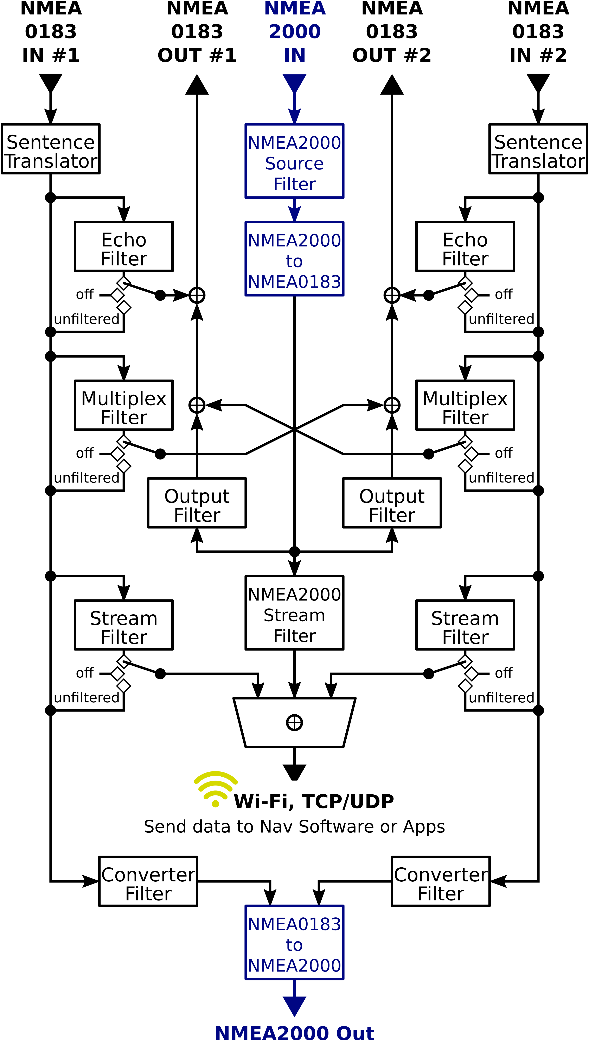
Filter- und Routing-Einstellungen
Ein Filter kann Daten von einem angeschlossenen Gerät erlauben oder ablehnen. Zum Beispiel übermitteln oft mehrere Geräte Positionsdaten (GPS, Kartenplotter, AIS, eigene NMEA2000-GPS-Antenne, ...) und es ist keine gute Idee, Positionsdaten von verschiedenen Geräten in einem Datenstrom (stream) zu vereinen: die Position würde dann ständig zwischen den verschiedenen GPS-Antennen herum springen. Die Filtereinstellungen sollen deshalb nur von einem Gerät GPS-Daten erlauben, am besten von jenem, das am verlässlichsten ist.
Für NMEA0183-Eingänge können unterschiedliche Filter für die verschiedenen Routing-Ziele verwendet werden: ein „Stream Filter“ kontrolliert was über WLAN zu anderen Apps/Software geschickt wird, ein „Multiplex Filter“ kontrolliert, was zum anderen NMEA0183-Ausgang geschickt wird, und ein “Echo Filter” selektiert, welche Datensätze als Echo zurück zum gleichen Ausgang geschickt werden.
Um die Konfiguration zu erleichtern, zeigt Pitufinos „Help“-Seite (Menü) ein Datenflussdiagramm in dem alle Filter-Boxen mit den entsprechenden Einstellungen auf der-Settings-Seite verlinkt sind.
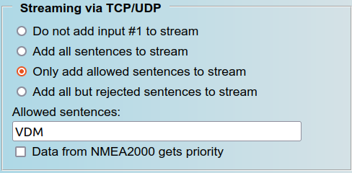
Für eine optimale Konfiguration sollte man sich mit allen angeschlossenen Geräte auskennen, daher ist es ratsam, sich auch deren Betriebsanleitungen anzusehen. Pitufinos Feature zur Geräteanalyse (device monitoring, siehe unten) kann helfen herauszufinden, welche Datensätze ein angeschlossenes Gerät sendet.
Beispiel NMEA0183-Filter
Hier ein Beispiel: Ein AIS-Gerät ist an einen NMEA0183-Eingang an Pitufino angeschlossen und wir wollen von diesem Gerät keine GPS-Daten, sondern nur AIS-Informationen. In diesem Fall verwenden wir ein „allow“ (erlauben) Filter für „VDM“ AIS-Datensätze. Alternativ könnte man ein “reject” (ablehnen) Filter verwenden, da das Gerät aber GPS-Daten in verschiedenen Datensätzen schickt, bräuchte man für diese Lösung eine längere Liste z.B. „RMC, GSA, GSV, GLL, VTG, ZDA“.
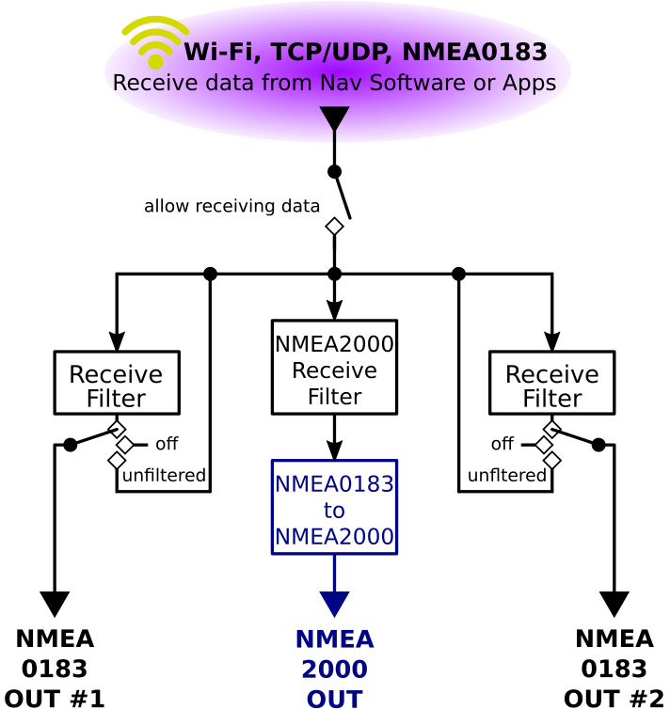
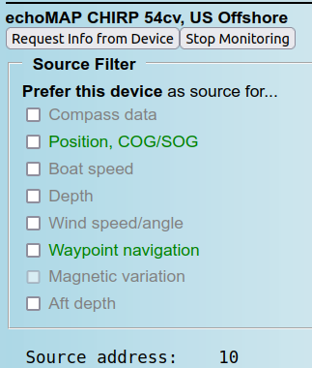
Wenn wir zum Beispiel die GPS-Daten des AIS-Geräts als Alternative verwenden wollen, falls das NMEA2000-GPS einmal nicht eingeschalten sein sollte, wählen wir „Add all sentences to stream“ (alle Datensätze zum Datenstrom hinzufügen) und aktivieren die Option, NMEA2000 Priorität zu geben „Data from NMEA2000 gets priority“.
Beispiel NMEA2000-Quellenfilter
Für NMEA2000-Geräte stellt Pitufinos Geräteliste (siehe Menü) GUI-Optionen zur Verfügung, um bevorzugte Geräte für gewisse Datentypen auszuwählen. Das Beispielgerät im Bild kann alle möglichen Daten ausgeben (manche nur unter bestimmten Umständen), derzeit werden jedoch nur GPS und Wegpunktdaten gesendet (Felder in grün).

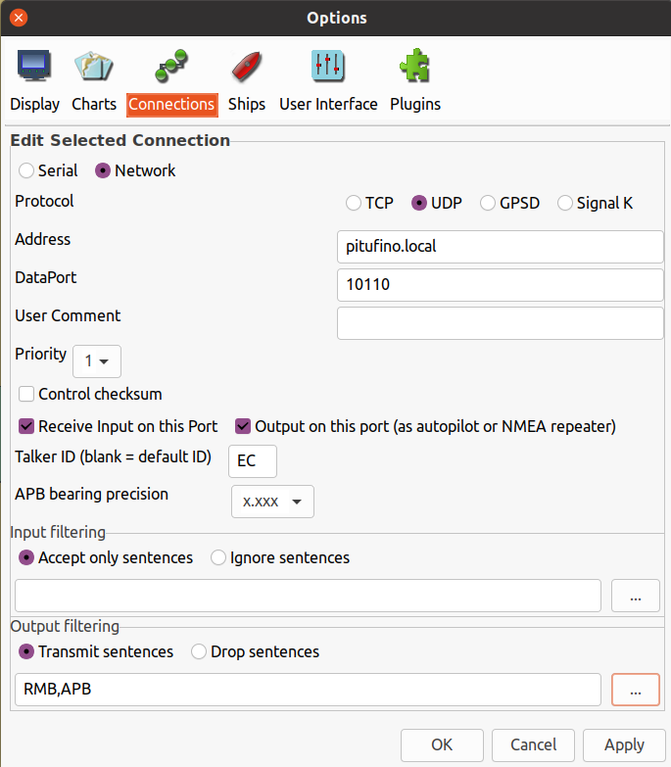
Server-Settings und Konfiguration von Client-Software
Die meisten Nagivationsapps und -programme können NMEA0183-Datenströme von TCP oder UDP-Netzwerkverbindungen lesen. Pitufinos Werkseinstellungen für Portnummern sind TCP 2947 und UDP 10110 (Broadcast). Diese Nummern braucht man, um Apps und Kartenplotter-Software zu konfigurieren. Manche Apps (z.B. Navionics Boating) sind auf UDP 10110 voreingestellt und benötigen keine weitere Serverkonfiguration. Hinweis: Manche Firewalls blockieren UDP-Broadcast-Übertragungen und/oder erlauben kein Empfangen auf den meisten Ports. In diesem Fall muss man der Firewall eine Ausnahmeregel hinzufügen, um ein Empfangen auf dem verwendeten UDP-Port zu erlauben (z.B. ALLOW INCOMING UDP 10110).
Das Beispiel im Bild zeigt die Konfiguration der Kartenplotter-Software OpenCPN auf einem Linux oder macOS-Gerät. Auf Geräten ohne mDNS Unterstützung (ältere Windows- oder Android-Versionen), muss die IP-Nummer 192.168.4.1 im Adressfeld eingegeben werden. Damit eine Kartenplotter-Software Daten des aktiven Wegpunktes (aktive Route) zurück zu Pitufino schicken kann, muß der RMB-Satz ausgegeben werden (siehe Beispiel).
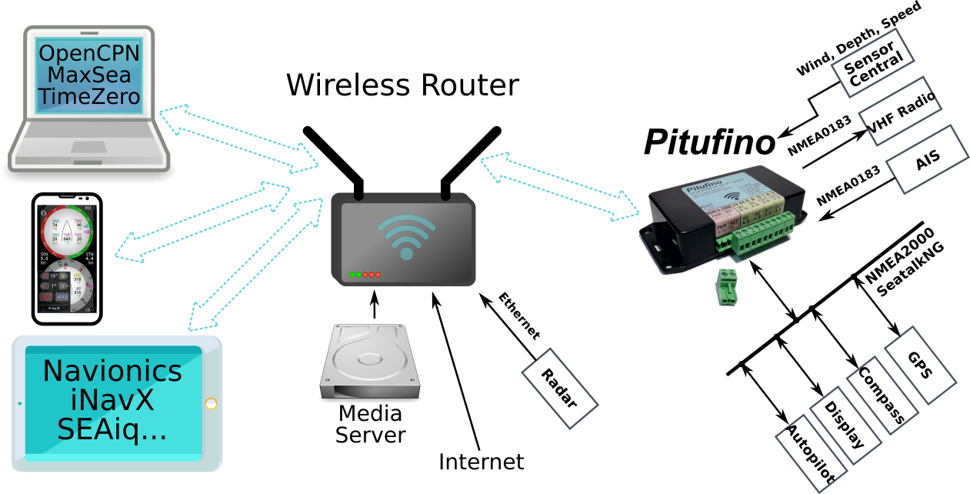
Pitufino kann Daten von Kartenplotter-Software an NMEA-Geräte weiterschicken. Um Daten des aktiven Wegpunktes auf einem NMEA2000-Gerät verwenden zu können, muss dieses üblicherweise entsprechend konfiguriert werden: wählen Sie Pitufino als die Quelle für ‚Navigation‘ aus.
Wenn Ihr Navigationsprogramm keine Navigationsdaten von einer Netzwerkverbindung lesen kann (wie z.B. SAS.Planet), kann eine virtuelle serielle Schnittstelle von einer Netzwerkverbindung hergestellt werden. Bei Fragen wenden Sie sich bitte an unseren Tech-Support).

Wi-Fi-Settings — Verbinden zu einem existierenden WLAN-Netzwerk
Wenn Sie bereits ein WLAN-Netzwerk an Bord haben (z.B. einen kabellosen Router), können Sie Pitufino so konfigurieren, dass er eine Verbindung zu diesem Netzwerk herstellt, anstatt ein eigenes zu schaffen. Das hat mehrere Vorteile: Einerseits müssen mobile Geräte nicht zwischen verschiedenen Netzwerken herum wechseln, um Zugang zu verschiedenen Services zu bekommen (z.B. entweder Pitufinos Web-Apps und NMEA0183-Datenströme, oder Ihren Medienserver und die Internetverbindung) – stattdessen werden alle Geräte mit dem bestehenden WLAN-Router verbunden und haben jederzeit zu allen Services gleichzeitig Zugang. Andererseits haben WLAN-Router typischerweise externe Antennen und somit ein stärkeres Wi-Fi-Signal, das höhere Reichweiten und robustere Verbindungen bringt. Weiters nimmt der Router Ihrem Pitufino etwas an Arbeit ab.
Wenn Sie Pitufino an ein existierendes WLAN-Netzwerk anschließen, wird er eine andere IP-Addresse von diesem externen Router bekommen (DHCP). Wenn Ihre Mobilgeräte mDNS nicht unterstützen (das heißt also, sie finden keinen Pitufino auf pitufino.local), brauchen Ihre Apps und Ihr Webbrowser diese neue IP-Adresse, um den Pitufino zu finden.
Schlaue Router stellen einen Name-Server mit den Host-Namen der verbundenen Geräte zur Verfügung. In diesem Fall findet man Pitufino unter der Adresse pitufino (ohne .local), im Browser also unter http://pitufino/. Falls dies nicht der Fall ist, lesen Sie am besten die Anleitung Ihres Routers durch. Wir empfehlen den Router so zu konfigurieren, dass der Pitufino immer die gleiche IP-Adresse bekommt.

NMEA0183-Datensatzübersetzer
Um Kompatibilitätsprobleme zwischen verschiedenen Geräten zu lösen, bietet der Pitufino verschiedene Datensatzübersetzungen.
- VDO zu RMC: manche AIS-Sender (z.B. Furuno FA-50) spucken keine GPS-Datensätze aus, sondern nur VDM (Positionsmeldungen anderer Schiffe) und VDO (eigene Positionsmeldung). Aktivieren Sie diese Übersetzung, um eine VDO-Positionsmeldung in den GPS-Datensatz RMC umzuwandeln. Somit ist es möglich, dieses AIS-Gerät als GPS-Quelle für andere Geräte oder Ihre Kartenplotter-Apps zu verwenden.
- DBK zu DPT: manche ältere Geräte (z.B. Simrad/Robertson Dataline) geben nur DBK aus (depth below keel, d.h. die Tiefe unter dem Kiel), während neuere Geräte nur DPT akzeptieren (d.h. Messwert des Tiefenmessers und separaten Anzeige-Offset). Wenn man diese Übersetzung aktiviert, muss man auch den Tiefenunterschied zwischen dem Sensor und dem Kiel in Zentimetern angeben.
- VWR zu MWV und MWV zu VWR: ältere Windinstrumente geben VWR Datensätze aus, während neue MWV verwenden. Aktivieren Sie die VWR-zu-MWV Übersetzung, um ältere Windmesser auf neuen Displays zu verwenden, oder die MWV-zu-VWR Übersetzung, um neue Messgeräte auf alten Displays anzuzeigen.
- GPS-Datumskorrektur: viele ältere GPS- und AIS-Geräte haben das Problem eines 1024-Wochen-Überlauf. Aktiviert man dieses Feature, stimmt das Datum wieder.

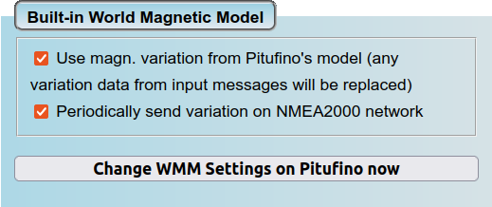
Magnetische Deklination, Wahrer Wind, Datendämpfung, Aktiver Wegpunkt
Pitufino gibt nicht nur Navigationsdaten von seinen Eingängen an die Ausgänge und WLAN weiter, sondern berechnet auch selbst Daten. Das eingebaute World Magnetic Model (braucht Position und Zeit von GPS-Eingang) stellt die magnetische Deklination (Missweisung, Variation) zur Verfügung. Diese ist notwendig, um einen Kurs oder eine Richtung zwischen den Bezugssystemen Magnetisch Nord und Geographisch Nord zu konvertieren. Pitufinos Firmware zum Downloaden verwendet immer das offizielle Modell auf dem neuesten Stand. Pitufino upzudaten ist ganz einfach (siehe Sektion 5 Firmware Updates).
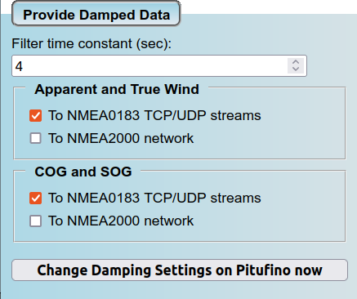
Pitufino berechnet wahren Wind über Grund mit COG/SOG (erfordert neben Windmesser auch GPS-Eingang und Kompass). Zusätzlich werden Winddaten (wahr und scheinbar) und COG/SOG an Apps im WLAN und an Displays im NMEA2000-Netzwerk mit optionaler Dämpfung geschickt. Das ist praktisch, wenn Ihre Apps oder Displays keine adäquaten Dämpfungsoptionen bieten. Pitufinos Dämpfung für Wind und COG/SOG hat den Vorteil, dass diese Daten synchron bleiben, das heißt sie haben die gleiche Verzögerung (Dämpfung für Wind und COG/SOG auf ihren Apps/Displays sollte dann ausgeschaltet sein). Wenn Ihre Apps/Displays adäquate Dämpfung bieten, Sie aber den wahren Wind von Pitufino berechnet haben möchten, müssen Sie ‘Apparent and True Wind’ in Pitufinos Settings aktivieren, aber die Filterzeitkonstante (filter time constant) auf 0 Sekunden stellen. Hinweis: Pitufinos Browser-Displays (Web-Apps) (siehe Sektion 4) haben ihre eigenen Dämpfungsoptionen.
Eine weitere Funktion des Pitufinos ist das Fortführen der Berechnung von Wegpunktdaten nachdem der Kartenplotter (Gerät oder Software), der die Navigation zum aktiven Wegpunkt (‚Gehe zu‘ oder ‚Aktive Route‘) gestartet hat, ausgeschaltet wurde. Das ist insbesondere auf längeren Teilstrecken ohne Hindernissen für die Navigation nützlich, wo ein Kartenplotter nicht wirklich benötigt wird – Sie können Ihren Navigations-Laptop oder (stromhungrigen) Plotter ausschalten und Pitufino übernimmt die Berechnung von Daten wie Peilung/Distanz zum Wegpunkt, Kursversatz (XTE), etc. Wenn Sie Ihren Autopiloten im NAV/TRACK-Modus betreiben, werden diese Daten benötigt. Sobald Wegpunktdaten wieder von einem Gerät oder einer Software gesendet werden, hört Pitufino mit seiner Berechnung auf (z.B. wenn der nächste Wegpunkt in der Route aktiviert wird).
Um die von Pitufino errechneten Daten auf NMEA2000-Geräten verwenden zu können, müssen diese entsprechend konfiguriert werden: wählen Sie Pitufino je nach Bedarf als Quelle für Deklination (Variation), wahren/scheinbaren Wind, GPS und/oder Navigation aus.

Alarme
Pitufino bietet mehrere eigene Alarme: Ankerwache (siehe 4.5 Ankerwachen-App), nahe AIS-Ziele, Wegpunkt-Ankunft, Wegpunktbestätigung für Autopiloten, und Kursabweichung (siehe 4.4 Segelinstrumente-App). Neben diesen eigenen Alarmen kann Pitufino als Relais/Repeater (oder externer Alarm) für Alarme, die von Raymarine- und Navico-Geräten (Simrad, B&G) über NMEA2000 übertragen werden, verwendet werden.
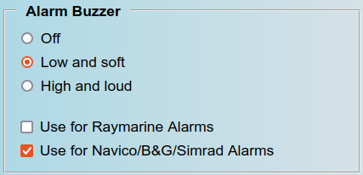
Pitufinos der ersten Generation (Hardware-Version 1.0) haben keinen Summer und melden einen Alarm nur auf Ihren mobilen Geräten. Dazu muss ständig eine Pitufino-App laufen. Ab der Hardware-Version 1.1 verfügt Pitufino auch über einen Summer, um einen Alarm zu melden (d.h. eine Pitufino-App braucht nicht mehr ständig laufen). Bei den neueren Modellen gibt es auf der „Settings“-Seite (Menü) unter „General Settings“ einen Abschnitt „Alarm Buzzer“.
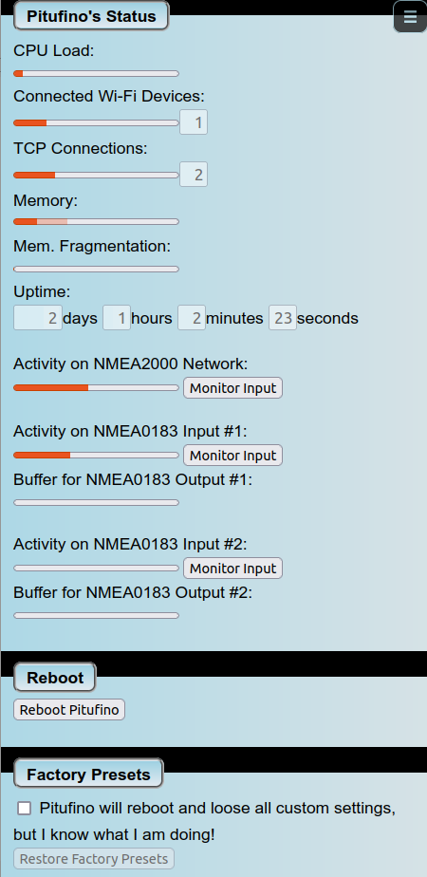
Beachten Sie, dass Navico/Simrad/B&G-Geräte nicht alle Alarme über NMEA2000 senden. Z.B. ein B&G Triton² Instrument überträgt nicht wenn es einen ‘Anker’- oder einen ‘XTE’-Alarm auslöst.

Experten-Features

Status/Monitoring-Datenstrom
Pitufino sendet regelmäßig Statusinformationen an den UDP-Port 1122. Unter macOS und Linux kann man diesen einfach mitlesen, indem man das netcat (nc) Kommando in einem Terminal verwendet: „nc -u pitufino.local 1122“. Drücken Sie ein weiteres Mal die Eingabe-Taste (Enter, Return), um die Verbindung zu starten. Hinweis: auf diesem Port ist gleichzeitig nur eine Verbindung möglich.

Status-Seite (Menü)
Pitufinos Status-Seite dient der Systemdiagnose.
- Connected Wi-Fi Devices: Anzahl der verbundenen Wi-Fi-Geräte. Zeigt nur dann eine Zahl, wenn Pitufinos eigenes Wi-Fi-Netzwerk verwendet wird. Anzahl ist auf 5 beschränkt. Je mehr Geräte verbunden sind, desto mehr Rechenaufwand und Speicherbedarf ist notwendig. Verbinden Sie also nicht zu viele Geräte gleichzeitig.
- TCP Connections: Anzahl an offenen TCP-Verbindungen. TCP-Verbindungen bedeuten einen beträchtlichen Rechenaufwand und Speicherbedarf, somit sollten Nav-apps und Chartplotter-programme vorzugsweise UDP-Verbindungen verwenden. Auch Pitufinos Web-Apps brauchen TCP-Verbindungen. Anzahl ist auf 8 beschränkt.
- Memory: Dieses Feld zeigt Pitufinos Speicherauslastung an. Der hellere Balken zeigt die seit dem letzten Einschalten maximale Speicherauslastung an.
- Mem. Fragmentation: Dieses Feld zeigt die Speicherfragmentierung an und sollte entweder nichts oder maximal ca. 50% anzeigen. Wenn mehr als 50% angezeigt wird, sollte Pitufinos Last reduziert werden (also die Anzahl an Wi-Fi- bzw. App-Verbindungen verringern).
- Activity on NMEA2000/NMEA0183 inputs: Diese Anzeigen sollten gleich nach der Installation von Pitufino geprüft werden. Alle Eingänge mit angeschlossenen Geräten sollten Aktivität zeigen. Bei NMEA0183-Geräten müssen die Datenraten (baud-rates) stimmen um hier Aktivität sehen zu können.
- Buffer for NMEA0183 outputs: Diese Zwischenspeicher sollten idealerweise leer bleiben. Wenn sich so ein Zwischenspeicher auffüllen sollte, dann versuchen Sie, zu viele Daten auf den Ausgang zu schicken. Besonders bei langsamen Geräten (4800 baud) kann dies leicht passieren. Sie sollten dann entweder weniger Datensätze auswählen oder, falls das angeschlossene Gerät dies erlaubt, eine höhere Datenrate einstellen.

Geräteanalyse, Monitoring
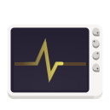
Um die gesendeten Datensätze von angeschlossenen NMEA0183-Geräten zu beobachten kann die Monitoring-Funktion für einen einzelnen Eingang auf der „Status”-Seite (Menü) aktiviert werden. NMEA0183-Datensätze von diesem Eingang werden dann im Monitoring-Datenstrom über UDP-Port 1122 geschickt.
Für NMEA2000-Geräte kann die Überwachung eines einzelnen Geräts in der Geräteliste „NMEA2000 Devices“ (Menu) aktiviert werden . NMEA2000-Rohdaten werden dann im Monitoring-Datenstrom über UDP-Port 1122 geschickt.

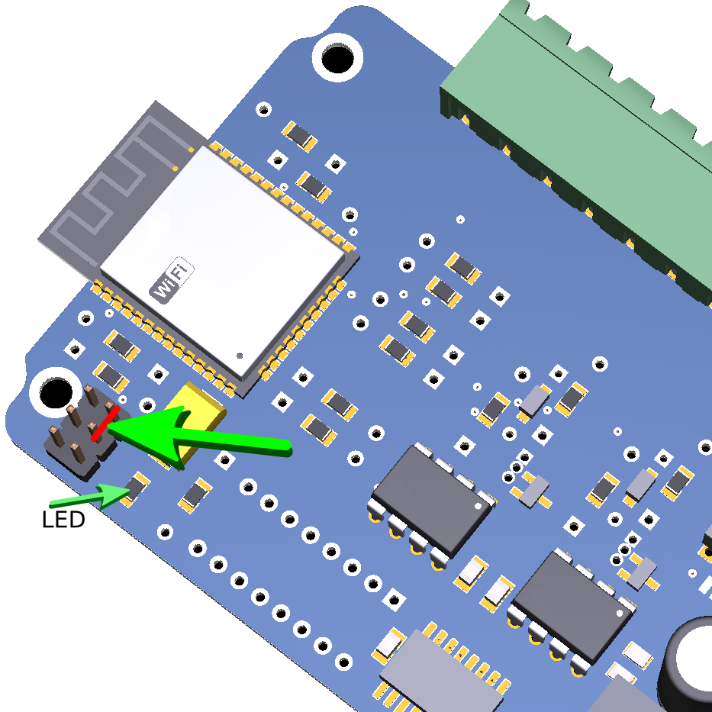
Ausgesperrt? Passwörter zurücksetzen
Wenn Sie das Passwort für Pitufinos WLAN oder für die HTTP-Authentifizierung vergessen haben, können Sie folgenden Hardware-Reset zum Zurücksetzen von Wi-Fi-Settings und der Passwörter auf die Werkseinstellungen durchführen.
Für diesen Reset müssen Sie Pitufinos Verbindungsstecker abstecken und das Gerät von der Wand abschrauben. Sie müssen 4 Schrauben auf der Rückseite öffnen, um das Gehäuse abnehmen zu können. Suchen Sie nach der 6-fach Stiftleiste in einer Ecke von Pitufinos Platine (siehe Abbildung). Sie müssen die zwei Pins verbinden, die in der Abbildung mit einer roten Linie verbunden sind, am besten mit einer Steckbrücke (Jumper). Sobald diese Verbindung hergestellt ist, stecken Sie Pitufino an die Stromversorgung an. Die LED wird 3 Mal blinken, um einen erfolgreichen Reset zu melden. Stecken Sie nun die Stromversorgung wieder aus und entfernen Sie die Steckbrücke (Jumper) zwischen den zwei Pins. Montieren Sie Pitufino wieder ins Gehäuse und an die Wand.

Verwendung fixer IP-Adressen mit Pitufinos eigenem WLAN
Mobile Geräte, die sich mit Pitufinos eigenem Wi-Fi-Netzwerk verbinden, können eine fixe (d.h. manuell eingestellte) IP-Adresse im Bereich zwischen 192.168.4.100 und 192.168.4.199 verwenden. Das beschleunigt den WLAN-Verbindungsvorgang. Es ist aber von höchster Wichtigkeit, eine bestimmte Adresse nur einem einzigen Gerät zuzuweisen. Zusätzlich zur IP-Adresse erfordern die Netzwerk-Einstellungen von Ihrem Mobilgerät die Eingabe einer Subnet-Maske von 255.255.255.0 (bzw. einer Präfix-Länge von 24) und einer Gateway-Adresse von 192.168.4.1.

Pitufinos Browser-Instrumente
Pitufinos lokaler Webserver stellt Seiten zur Verfügung, auf denen Sie die Navigationsdaten in Echtzeit auf Ihrem Webbrowser sehen können. Diese sogenannten Web-Apps mit umfangreichen Features müssen auf Ihren mobilen Geräten somit nicht einmal installiert werden – sie laufen einfach in Ihrem Browser!

Browser-Kompatiblität
Pitufinos Web-Apps verwenden viele der aktuellsten HTML5-Features, somit braucht man eine aktuelle Browserversion. Die Web-Apps laufen gut auf neuen Versionen von Google Chrome, Mozilla Firefox, Samsung Internet oder Opera. Hinweis: Apple‘s Safari ist bei der Umsetzung der Unterstützung der aktuellen Web- und HTML5-Standards nicht auf dem neuesten Stand. Auf iOS-Geräten kann die Unterstützung auch von anderen Browsern unvollständig sein, weil auch diese von Safaris Implementierung abhängen.
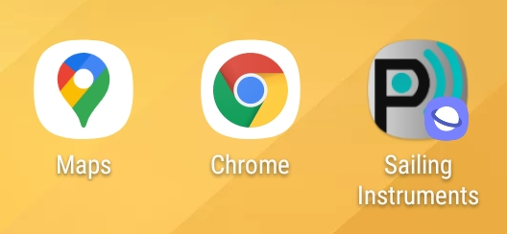
Hinweis: Manche Browsersettings stören bei der App-Nutzung. Zum Beispiel kommt eine Neuinstallation von Samsung Internet mit zwei aktivierten Optionen, die ausgeschaltet werden müssen und zwar unter Settings > Webpage view and scrolling: 1.) Request desktop sites und 2.) Pinch to zoom in/out of webpages.

App-Verknüpfung auf dem Startbildschirm
Wir empfehlen klickbare Launcher-Icons auf Ihrem Startbildschirm (Home Screen) zu setzen, sodass Sie Ihre Pitufino-Apps schnell öffnen können. Auf modernen Geräten/Browsern öffnen solche Verknüpfungen Pitufinos Web-Apps in einem separaten Fenster ohne sichtbarem Browser-Menü.
Um eine Verknüpfung zu erstellen, öffnen Sie die Web-App in ihrem bevorzugten Web-Browser. Suchen Sie im Browser-Menü nach Einträgen wie „zum Startbildschirm hinzufügen“ oder „Seite hinzufügen“ (und dann weiter „Startbildschirm“ aussuchen). Auf Android-Geräten funktioniert das gut mit Chrome und Samsung Internet. Unter iOS lässt leider nur Safari Web-App-Integration zu.

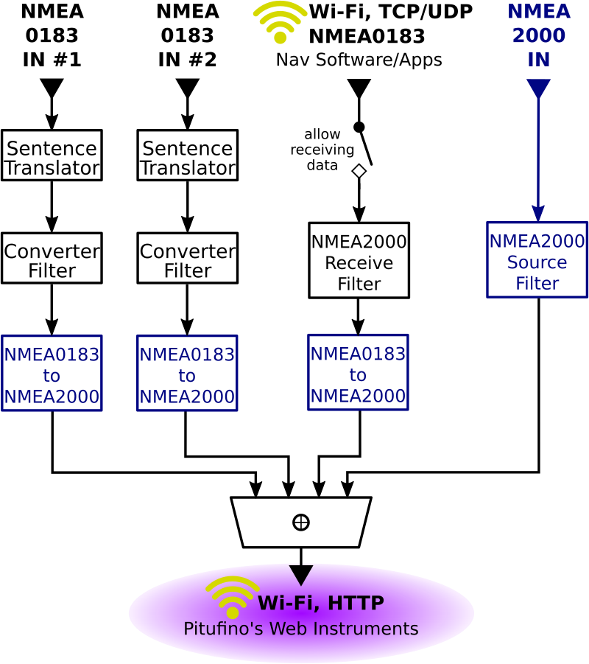
Welches Datenrouting/welche Filterregeln gelten für diese Browser-Instrumente?
Pitufinos Browser-Instrumente können wie Instrumente im NMEA2000-Netzwerk betrachtet werden. Somit beeinflussen alle Settings für NMEA2000-Quellenfilter und die NMEA0183-zu-NMEA2000 Konverterfilter die Verfügbarkeit von Daten. Wenn gewisse Daten, die bereits im NMEA2000-Netzwerk präsent sind auch von NMEA0183 konvertiert werden, hat die NMEA2000-Version höhere Priorität.

Segelinstrumente
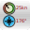
Pitufinos Segelinstrumente kombinieren ein Windinstrument, eine Kompassanzeige, eine Vielzahl an Datenfeldern, AIS-Liste und Logbuch. Zusätzlich erlaubt ein Autopiloten-Tastenfeld den Piloten fernzusteuern.

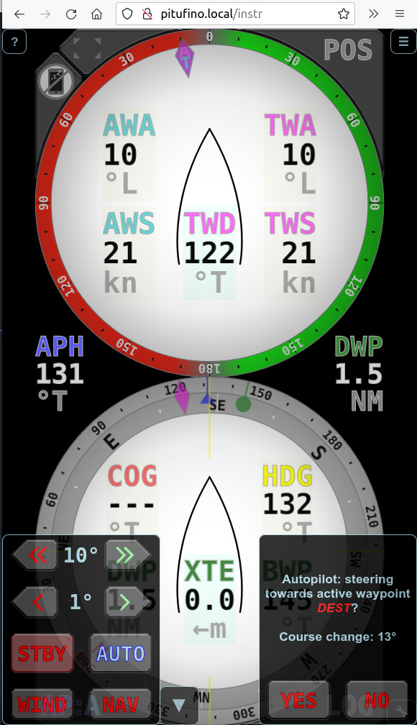
Welche Daten können angezeigt werden?
Fixe Felder in der Windanzeige:
- AWA ... Apparent Wind Angle, scheinbarer Windwinkel
- AWS ... Apparent Wind Speed, scheinbare Windgeschwindigkeit
- TWA ... True Wind Angle, wahrer Windwinkel
- TWS ... True Wind Speed, wahre Windgeschwindigkeit
Der türkise Zeiger im Windinstrument zeigt AWA an und der pinke TWA. Wenn ein unterstützter Autopilot im Windmodus gefahren wird, wird der eingestellte Windwinkel des Autopiloten (APW) als blauer Pfeil angezeigt.
Fixe Felder in der Kompassanzeige:
- HDG ... HeaDinG, Bugrichtung
- COG ... Course Over Ground, Kurs über Grund
Weitere Daten für die sechs wählbaren Felder (Felder mit kurzzeitig grünem Hintergrund):
- SOG ... Speed Over Ground, Geschwindigkeit über Grund
- STW ... Speed Through Water, Geschwindigkeit durchs Wasser
- DPT ... DePTh, Tiefe
- AFT ... AFT depth (or second depth sounder), Hecktiefe (oder zweites Echolot)
- DWP ... Distance to WayPoint, Distanz zum Wegpunkt
- BWP ... Bearing to WayPoint, Kurs zum Wegpunkt
- XTE ... Cross-Track Error, Kursversatz
- VMC ... Velocity Made on Course (i.e., closing velocity/speed to WP.), Geschwindigkeit gutgemacht zum Ziel
- TWP … Time to WayPoint, Zeit zum Wegpunkt
- TWD ... True Wind Direction, wahre Windrichtung
- APH .... AutoPilot Heading, Autopilotenkurs
- APW .... AutoPilot Wind angle, Autopilotenwindwinkel
- VAR ... magnetic VARiation, magnetische Deklination (Missweisung)
- SEA ... SEA temperature, Wassertemperatur
- plus Plugin-Einträge
Ein Klick/Tap auf ein Feld öffnet das Datenauswahlmenü.
Verschiedenfärbige Zeiger auf der Kompassrose bedeuten HDG (gelbe Linie), COG (rotes Dreieck), BWP (grüner Kreis), TWD (rosa Rhombus), und APH (blaues Dreieck).
Die zwei Schaltflächen 1’ und 10’ aktivieren/deaktivieren Durschnittsanzeigen. In diesem Modus werden statt Echtzeitwerten, 1-min oder 10-Minuten Durchschnittswerte für TWS, TWD, SOG, COG und VMC angezeigt. Daten-Label mit Oberlinie weisen auf Durchschnittswerte hin (z.B. SOG). Auch die Zeiger in der Kompassrose für COG (rot) und TWD (rosa) zeigen in diesem Modus Durchschnittswerte, plus ein neuer Pfeil (rot strichliert), der die erwartete Kursrichtung nach einem Wenden/Halsen anzeigt, also den Kurs über Grund nach einem symmetrischen Manöver (layline). Hinweis: für SOG, COG und VMC werden nicht die direkten Werte gemittelt, stattdessen wird zu Ihrer Position von vor 1-min/10-min in direkter Linie zurück gemessen. Die so ermittelten Werte sind für Geschwindigkeit generell kleiner als gemittelte Werte, weil der wirkliche Kurs typischerweise keine ganz gerade Linie ist.
Klicken des LOG-Tasters öffnet ein Fenster für Zeit und Datum (UTC), Durchschnitt über die letzten 1min/10min/1h für SOG, COG, TWS und TWD und die Distanzlogge (Distanz durchs Wasser), total und 2x Abschnitt. Die Abschnittszähler können hier auf 0 zurückgesetzt werden. Hinweis: Für SOG and COG werden die Langzeitwerte durch Zurückmessen auf Ihre 1-min/10-min/60-min alte Position entlang einer geraden Linie ermittelt.
Klicken des POS-Tasters zeigt Zeit und Datum (UTC) und die aktuelle GPS-Position.
Der 24h-Taster öffnet das Logbuch der letzten 24 Stunden. Die Liste zeigt Einträge zur jeweils vollen UTC-Stunde wie Position, Log, Mittelwerte für Geschwindigkeit, Kurs und Wind. Extremwerte wie z.B. die schnellste 1-min-Geschwindigkeit gelten für einen einstündigen Aufzeichnungszeitraum zurück zur jeweils vorhergehenden vollen Stunde. Der oberste Eintrag zeigt die aktuellen Werte.
Der Taster mit dem roten Dreieck ⊲ zeigt die Anzahl an AIS-Zielen an. Klicken auf diesen Taster öffnet eine Liste mit bis zu 25 AIS-Zielen, die Ihnen am nächsten sind. Die Liste ist nach der Entfernung zum Ziel sortiert, das nächste ganz oben. Das rote Dreieck beginnt zu blinken, wenn sich ein AIS-Ziel innerhalb eines einstellbaren Sicherheitsradius befindet (siehe Alarmeinstellungen weiter unten).
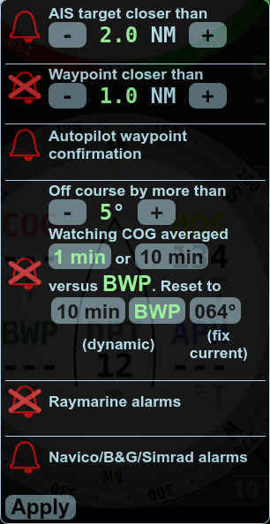
Die Taste mit der Glocke zeigt an, ob Alarme eingeschalten sind oder nicht (die Glocke ist durchgestrichen, wenn keine Alarme eingeschaltet sind). Wenn ein eingeschalteter Alarm ausgelöst wird, beginnt die Glocke zu blinken und eine Sirene ertönt. Ein Drücken der Taste öffnet den Dialog für Alarmeinstellungen, schaltet die Sirene stumm (falls diese aktiv ist) und quittiert den letzten NMEA2000-Alarm (falls so einer ausgelöst wurde). Bei den Alarmeinstellungen kann ein Alarm durch drücken des jeweiligen Glockensymbols ein- bzw. ausgeschaltet werden. Momentan sind Alarme für nahe AIS-Ziele, Wegpunkt-Ankunft, Wegpunktbestätigung für Autopiloten, Kursabweichung und NMEA2000-Alarme von Raymarine- und Navico/B&G/Simrad-Geräten implementiert. Die Einstellungen beinhalten den Sicherheitsradius für AIS-Ziele, den Wegpunktankunftsradius und die maximale Kursabweichung. Der Kursalarm verwendet den entweder 1- oder 10-Minuten gemittelten Kurs über Grund (COG) und der Sollwert kann entweder auf dessen momentanen Wert gesetzt werden oder dynamisch sein, indem man die laufende Peilung zum aktiven Wegpunkt (BWP) auswählt oder, wenn der 1-Minuten gemittelte Kurs beobachtet wird, den laufenden 10-Minuten gemittelten Kurs. Änderungen der Einstellungen werden erst nach dem Drücken der ‚Apply‘-Taste gespeichert.
Für Pitufinos der ersten Generation (Hardware-Version 1.0 ohne Summer) ist es wichtig, dass der Browser die Erlaubnis für Audio-Wiedergabe hat und die Lautstärke ausreichend eingestellt ist. Für einen verlässlichen Alarm ist es weiters wichtig, dass der Browser und/oder Ihr mobiles Gerät nicht in einen Stromspar-/Schlafmodus wechselt (also nicht den Bildschirm sperren). Wir empfehlen, Geräte an ihren Ladegeräten angeschlossen zu halten und automatisches Bildschirmsperren auszuschalten. Pitufinos ab der Hardware-Version 1.1 haben einen Summer um einen Alarm verlässlich zu melden.
Klicken des AP-Tasters (links unten) öffnet die Autopilotenfernsteuerung. Dieser Taster zeigt auch den Autopilotenstatus:
- ? ... Autopilot ist aus oder nicht unterstützt
- S ... Autopilot ist auf Standby
- A ... Autopilot ist in AUTO Modus (vorgegebener Steuerkurs)
- W … Autopilot ist in WIND Modus (vorgegebener Windwinkel)
- N … Autopilot ist in NAV oder TRACK-Modus (auf den aktiven Wegpunkt zu)

Welche Autopiloten können kontrolliert werden?
Aktuell werden Raymarine’s SeaTalkNG-Piloten wie EV-1/EV-2/SPx30, sowie NMEA2000-Piloten von Navico/Simrad/B&G wie NAC-3/NAC-2/AC-42 and NMEA2000-Reactor-Piloten von Garmin unterstützt. Um die Fernsteuerung zu aktivieren, müssen Sie Ihren Autopiloten als NMEA2000-Quelle für „Autopilot data“ auswählen, siehe NMEA2000-Geräteliste (Menü).

 Preferences-Menü
In diesem Menü in der rechten, unteren Ecke können Sie Ihre bevorzugten Einstellungen aussuchen. Hinweis: Web-App-Präferenzen werden von Ihrem Web-Browser gespeichert, somit können verschiedene mobile Geräte unterschiedliche (persönliche) Präferenzen haben:
- Einheiten, z.B. geographisch (true) oder magnetisch (magnetic) Nord, Meter oder Fuß, etc.
- Dämpfung (damping) für COG, SOG und Winddaten zwischen 0 sec (also keine Dämpfung bei ganz ruhigen Bedingungen) und 9 sec (sehr starke Dämpfung bei sehr rauher See. Hinweis: stärkere Dämpfung verursacht längere Verzögerungen bei der Anzeige. Weiters wichtig: Web-Apps haben ihre eigene Datendämpfung und werden nicht von Pitufinos Systemeinstellung für Dämpfung beeinflusst.
- Tag oder Nachtfarben.
Die Farben können auch durch ein langes Antippen der Schaltfläche umgestellt werden (auf Geräten mit Touch-Screen) oder durch Anklicken mit der rechten Maustaste (Laptops/PCs).

Umschalten auf Vollbildmodus.
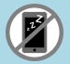
Einschalten des Wachhaltemodus (um zu verhindern, dass Mobilgeräte den Bildschirm ausschalten und in den Stromsparmodus wechseln). Dieses Feature funktioniert auf den meisten Android- und auf älteren iOS Geräten.

Exportieren von Logbucheinträgen
Die Firmware V1.5.0 erhielt einen rudimentären Logbuch-Assistenten der im Browser unter der Adresse pitufino.local/logbook (bzw. 192.168.4.1/logbook) gefunden werden kann. Dieses Programm befindet sich noch in Entwicklung und wird in zukünftigen Firmware-Versionen mit größerem Funktionsumfang erscheinen. Pitufino speichert Logbucheinträge der letzten 24 Stunden intern. Weiters speichert die Segelinstrumente-App (und auch der Logbuch-Assistent) die Logbucheinträge in Ihrem Browser. Für eine lückenlose Aufzeichnung im Browser sollte daher die Segelinstrumente-App (oder der Logbuch-Assistent) regelmäßig verwendet werden (zumindest 2 mal pro Tag). Einträge bleiben 14 Tage lang erhältlich.
Der Logbuch-Assistent kann Einträge exportieren, um diese in einem Tabellenkalkulationsprogramm (z.B. MS Excel) weiter zu bearbeiten. Wählen Sie die Tage die Sie exportiern wollen aus und ziehen Sie dann das .csv-Feld entweder in ein Texteditor-Fenster oder in ein Verzeichnis (File Manager) und speichern Sie die Datei mit einer .csv-Erweiterung.

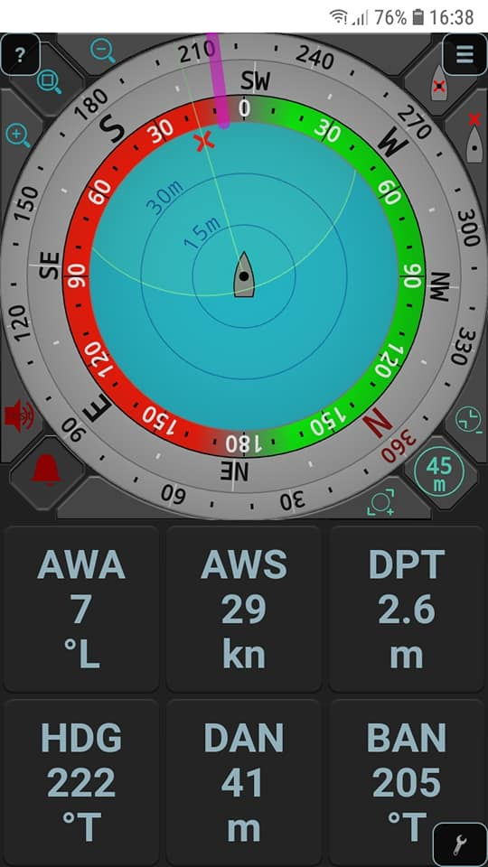
Ankerwachen-Instrumentenanzeige
Diese Web-App implementiert eine spezielle Anzeige für Zeiten vor Anker.

Kombinationsinstrument und Ankerwache
Die Windinstrument-Kompass-Kombination zeigt die Bugrichtung und den scheinbaren Wind (Winkel und Richtung) und, nachdem eine Ankerposition gesetzt wurde, auch Distanz und Peilung zum Anker. Mit den Knöpfen in der Ecke rechts oben können Sie die Ankerposition setzen:
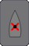
Setzt die aktuelle GPS-Schiffsposition als Ankerposition.

Hier können Sie eine Distanz eingeben, um eine Ankerposition in Bugrichtung voraus zu setzen (z.B. die Distanz zw. GPS-Antenne und Bug, wenn Sie die Position setzen wenn der Anker fällt, oder der Kettenradius, wenn Sie die Position nachträglich setzen).

Mit diesen Knöpfen in der Ecke rechts unten verändern Sie den Sicherheitsradius für einen Ankeralarm.

Damit im Alarmfall ein Warnton generiert wird, drücken Sie auf die Glocke in der Ecke links unten.
Stellen Sie sicher, dass Ihr Browser Audio abspielen kann und dass die Lautstärke adäquat eingestellt ist. Sie können den Test-Audio Knopf drücken, um die Einstellungen zu testen. Hinweis: Um einen verlässlichen Alarm zu gewährleisten, darf sich Ihr Browser und/oder Ihr Mobilgerät nicht automatisch ausschalten oder in einen Ruhemodus gehen. Sperren Sie also den Bildschirm nicht, denn das könnte eine App im Browser schlafen schicken. Dimmen Sie stattdessen gegebenenfalls den Bildschirm. Am besten sollte Ihr Gerät an eine Stromversorgung angesteckt sein, damit der Akku nicht leer werden kann. Durch das Setzen des Audio-Alarms wird auch automatisch der Wachhaltemodus aktiviert, dieser wird aber nicht von allen Geräten unterstützt.
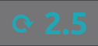
Pitufino zählt wie oft sich Ihr Schiff vor Anker dreht (also 360°-Rotationen). Z.B. ⟳ 2.5 bedeutet, dass sich das Boot zweieinhalb Mal im Uhrzeigersinn gedreht hat. An manchen Ankerplätzen (z.B. bei drehenden Strömungen, Wind gegen Strömung oder Fallböen aus verschiedenen Richtungen) ist diese Info nützlich, wenn man nachträglich die Kette wieder ausdrehen muss. Das Drücken dieses Knopfs startet den Zähler neu.

Datenfelder
Ein Klicken/Tippen auf eins der sechs Datenfelder öffnet das Datenauswahlmenü und Sie können folgende Anzeigen auswählen:
- AWA ... Apparent Wind Angle, scheinbarer Wind (vor Anker gleich wie der wahre Wind)
- AWS ... Apparent Wind Speed, scheinbare Windgeschwindigkeit (vor Anker gleich wahrer Windgeschwindigkeit)
- DPT ... DePTh, Tiefe
- AFT ... AFT depth, Hecktiefe (Tiefe von einem zweiten Echolot)
- STW ... Speed Through Water, Geschwindigkeit durchs Wasser
- DAN ... Distance to Anchor, Distanz zum Anker
- BAN ... Bearing to Anchor, Peilung zum Anker
- HDG ... HeaDinG, Bugrichtung
- SEA ... SEA temperature, Wassertemperatur
- TWS_{1‘} ... 1min-Durschnitt Windgeschwindigkeit
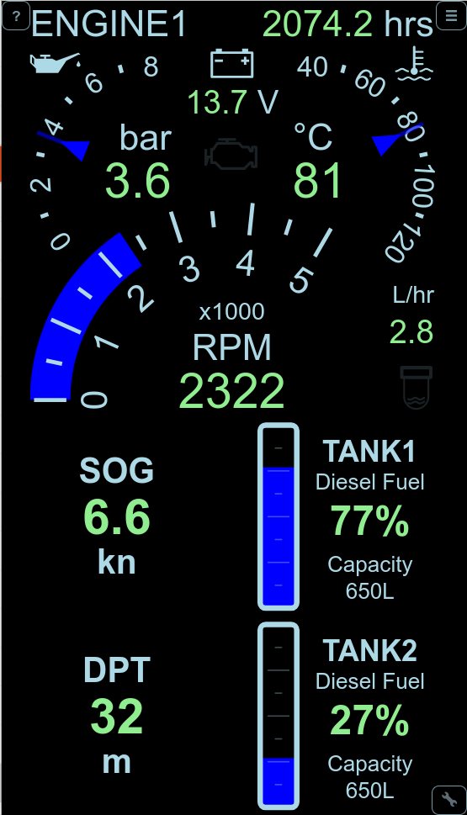
- TWS_{10‘} ... 10min-Durschnitt Windgeschwindigkeit
- TWS_{60‘} ... 60min-Durschnitt Windgeschwindigkeit
- TWD_{1‘} ... 1min-Durschnitt Windrichtung
- TWD_{10‘} ... 10min-Durschnitt Windrichtung
- TWD_{60‘} ... 60min-Durschnitt Windrichtung

Multi-Instrumenten Display
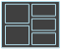
Diese App implementiert eine vollständig individuell einstellbare Instrumentenanzeige.

Layout aussuchen
Im Preferences-Menü rechts unten klicken/tippen Sie auf „Layout“ und suchen Sie dann aus, wieviele Tabellenspalten und -zeilen Sie möchten. Der Bildschirm ist immer in zwei Bereiche aufgespalten und Sie können für beide Bereiche die Anzahl an Spalten und Zeilen aussuchen. Z.B. „3 x 2 + 2 x 1“ bedeutet 3 Spalten mit 2 Zeilen im ersten Bildschirmbereich und 2 Spalten und 1 Zeile im zweiten Bildschirmbereich. Wenn Sie Ihr Gerät drehen, werden Zeilen und Spalten vertauscht, um den Bildschirm weiterhin gut zu füllen.
Um die Bildschirmnutzung zu optimieren, kann die Unterteilung in die zwei Bereiche angepasst werden, z.B. 50% + 50% für zwei gleiche Hälften, oder 56% + 44% für einen quadratischen ersten Bereich bei einem 16:9-Bildschirm.
Sobald ein Layout ausgesucht wurde, haben alle Displays in einem Bildschirmbereich die gleiche Größe. Das kann man jederzeit durch Zoomen eines Displays ändern, mit einer 2-Finger-Zoom Geste auf Touch-Screens oder durch Scrollen auf Laptops/PCs (Mausrad oder 2-Finger-Scroll am Touchpad).

Displaytypen aussuchen
Eine Wischbewegung über ein Displayfeld öffnet die Displaytypen-Auswahl. Auf Android-Geräten gelangt man zu dieser Auswahl auch durch ein langes Tippen auf ein Displayfeld und auf Laptops/PCs funktioniert auch ein Klicken mit der rechten Maustaste.
Derzeit stehen zehn Typen zur Auswahl:
- digital display, Digitalanzeige
- wind instrument, Windinstrument
- compass, Kompass
- pilot controller, Autopilotenfernsteuerung
- averages (for SOG, COG, TWS and TWD), Durchschnittswerte für Geschwindigkeit über Grund, Kurs über Grund, wahre Windgeschwindigkeit und wahre Windrichtung)
- tank display, Tankanzeige
- engine dashboard, Motorarmaturen
- UTC date/time, UTC Datum/Zeit
- position, Position
- distance/trip log, Distanz-/Abschnittslogge
Hinweis: Das Multi-Display wird laufend weiterentwickelt und wird bald weitere Displaytypen inkludieren. Besuchen Sie Pitufinos Website oder facebook page, um zu sehen ob es eine neue Firmware-Version gibt.

Aussuchen von Display-Daten
Bei manchen Displaytypen (Digitalanzeige, Tank und Motor) muss ausgewählt werden, welche Daten (welcher Motor, welcher Tank) angezeigt werden sollen. Ein kurzes Klicken/Tippen aufs Anzeigefeld öffnet die Auswahl.

AIS-Ziele
Das Feld in er linken unteren Ecke in der Multi-Instrumenten App zeigt die Anzahl an AIS-Zielen an. Drücken Sie dieses Feld um die AIS-Liste mit den bis zu 25 nächstgelegenen Zielen zu öffnen. Die Liste ist nach der Entfernung zum Ziel sortiert, das nächste ganz oben.

Firmware Updates

Wo finden sich Updates?
Unser Entwicklerteam veröffentlicht regelmäßig Updates mit neuen Features und Verbesserungen. Die aktuellste Firmware-Version kann man von https://pitufa.at/pitufino/ herunterladen. Neue Features und Versionen werden auch auf Pitufinos öffentlicher Facebook-Seite https://facebook.com/pitufino.gateway bekannt gemacht. Wenn Sie einen Facebook-Account haben, folgen Sie der Seite, um Benachrichtigungen über Updates zu erhalten.

Wie macht man ein Update?
Mit Internetverbindung können Sie die aktuelle Firmware als eine .zip-Datei von der Webseite https://pitufa.at/pitufino/ herunterladen. Nach dem Download entpacken Sie den Inhalt der .zip-Datei auf Ihrem Computer. Dadurch erhalten Sie ein neues Verzeichnis (folder) mit dem Namen „Pitufino.Firmware.Vx.y.z“ (z.B. „Pitufino.Firmware.V1.5.1“).

Schalten Sie den Pitufino ein und verbinden Sie Ihren Computer via WLAN mit dem Pitufino. Öffnen Sie in einem Web-Browser eine Pitufino-Seite, z.B. http://pitufino.local oder 192.168.4.1 (oder die IP Adresse, die Ihr externer Router Pitufino zugewiesen hat). Wählen Sie „Firmware Update“ im Seitenmenü.
Auf der Firmware-Update Seite klicken Sie dann „Browse…“ um das Verzeichnis (folder) zu selektieren, die Sie durch das Entpacken der .zip-Datei geschaffen haben, z.B. „Pitufino.Firmware.V1.5.1“. Klicken Sie „Update“. Schalten Sie den Pitufino keinesfalls aus und unterbrechen Sie auch nicht die WLAN-Verbindung, während das Update vor sich geht. Pitufino macht nach einem erfolgreichen Update automatisch einen Neustart. Dabei könnte die WLAN-Verbindung verloren gehen. Falls Ihr Computer nicht automatisch wieder eine WLAN-Verbindung mit dem Pitufino herstellt, müssen Sie das manuell erledigen.
Am besten überprüfen Sie nach einem Update Pitufinos Einstellungen (Settings), weil neue Features oft neue Konfigurationsoptionen bringen. Hinweis: das World Magnetic Model wird nur alle fünf Jahre neu herausgegeben.

Technische Unterstützung
Die (private) Pitufino Owners facebook-Gruppe https://www.facebook.com/groups/pitufino.owners ist eine Plattform, um alle Pitufino-relevanten Themen mit anderen Nutzern, als auch mit Entwicklern zu diskutieren. Hier kann man auch nach Hilfe bei Problemen fragen oder Feature-Requests hinterlassen. Um sich bei dieser Gruppe anzumelden, braucht man einen Facebook-Account.

Wenn Sie keinen Facebook-Account haben, können Sie unser Technikerteam unter der Adresse support@currently-marine.com erreichen.

